Chapitre 10: Échantillonnage.

Introduction:
Pourquoi travailler avec des échantillons ? Deux choses :
- L’étude détruit l’individu (ex : on s’intéresse à la durée de vie d’une ampoule, mieux vaut tester une petite quantité, un échantillon, que la totalité produite)
- La population est trop grande pour que l’étude soit réalisable.
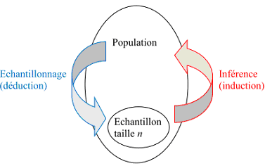
Dans ce cas là, on parlera de statistique inférentielles. C’est à dire qu’on s’intéresse à la détermination des paramètres d’une population complète à partir de ceux d’un échantillon.

Dans la cas inverse, l’échantillonnage statistique consiste à prédire, à partir d’une population connue, les caractéristiques des échantillons qui en seront prélevés.

Problématique : On lance 100 fois une pièce de monnaie. Le côté pile est apparu 61 fois. Peut on dire que la pièce est truquée ?

I- Fluctuation d’échantillonnage.

Définition : On appelle échantillon de taille n, la liste des résultats obtenus par n répétitions d’une même expérience aléatoire.
On s’intéresse au nombre de fois où le caractère prend une certaine valeur prédéfinie à l’avance.

Exemple : Dans notre exemple, on s’intéresse à la fréquence d’apparition de la face pile sur 100 échantillons de taille 100.
On remarque que la fréquence varie d’un échantillon à un autre. C’est ce qu’on appelle la fluctuation d’échantillonnage.

Définition : Lorsque l’on répète plusieurs fois la même expérience, la distribution des fréquences observées de l’événement « le caractère prend la valeur choisie » varie. On parle alors de fluctuation d’échantillonnage.

D’après la loi faible des grands nombres, la fréquence observée tend vers la probabilité théorique de l’événement considéré.
Maintenant, on s’intéresse à la manière dont ces fluctuations sont établies.

II- Intervalle de fluctuation d’une proportion ou fréquence.

Définition : Un intervalle de fluctuation I des fréquences observées au seuil de 95 % est tout intervalle :
- contenant p, la fréquence théorique de ce que l’on observe.
-

On peut également choisir un seuil de 90 % ou 99 %. Cela dépend de l’importance de la situation que l’on étudie.

Comment déterminer cet intervalle ?

- Avec la loi binomiale.

Propriété : L’intervalle de fluctuation au seuil 95 % d’une proportion, observée, sur un échantillon de taille n, d’une variable aléatoire X suivant une loi binomiale de paramètre n et p est l’intervalle tel que :
- a est le plus petit entier tel queet
- b est le plus petit entier tel que

Voir fiche méthode 34 p199
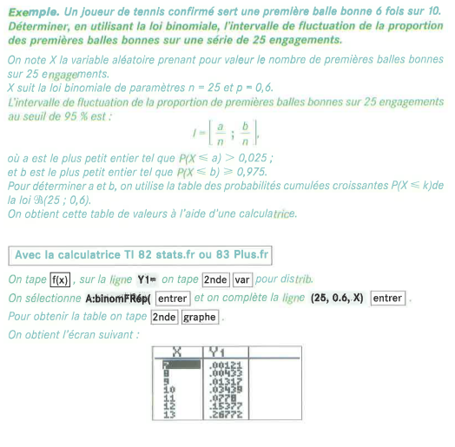

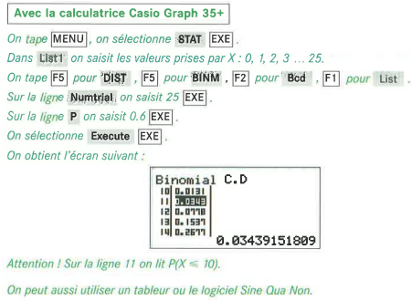

- Avec la loi binomiale approchée par une loi normale.

Rappel : sion peut alors approcher une loi binomiale par une loi normale.

Propriété : La variable aléatoire F qui, à tout échantillon aléatoire prélevé avec remise et de taille n, associe la proportion du caractère considéré dans l’échantillon suit approximativement la loi normale

Propriété : L’intervalle de fluctuation de f au seuil est donné par :
où Z suit une loi normale N(0;1).

Valeurs à connaître :
- Si
- Si
- Si

Règle de décision
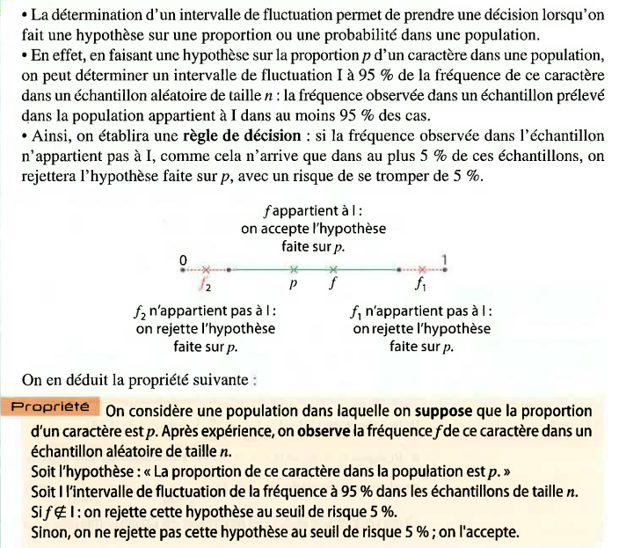

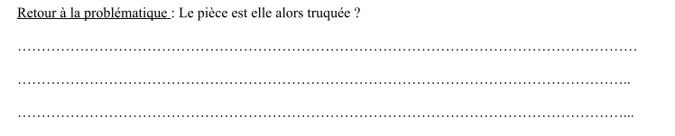

Ex : 2, 4 p92 ; 6, 7, 8, 10, 11 p93

III- Intervalle de fluctuation d’une moyenne.
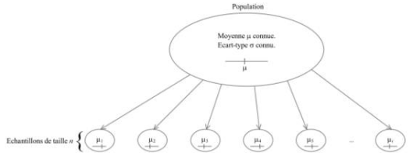
On dispose d’une population sur laquelle est définie une variable aléatoire X dont on connaît l’espérance (ou la moyenne) µ et l’écart type σ.

On s’intéresse aux échantillons de taille n. Auront-ils tous la même moyenne ?
Non, certains peuvent être constitués d’éléments atypiques et avoir une moyenne très différente de celle de la population (surtout si l’échantillon est de petite taille).
Pour prélever les échantillons de taille n, on a procédé à n épreuves indépendantes de variables aléatoires
X1, X2, … , Xn de même loi que X.
La variable aléatoireassocie à tout échantillon de taille n sa moyenne.

Théorème de la limite centrée :
Contexte : La variable aléatoire X suit une loi quelconque sur la population avec E(X) = µ et σ(X) = σ.
On prélève, au hasard, un échantillon de taille n, avec n > 30, de moyenne .
Alors la variable aléatoire suit approximativement la loi normale Ɲ (µ ; )

Exemple 1 : Une machine fabrique des pièces en grande série. A chaque pièce tirée au hasard, on associe sa longueur exprimée en millimètres ; on définit ainsi une variable aléatoire X.
On suppose que X suit la loi normale Ɲ (28,20 ; 0,027)

Soit Mn la variable aléatoire qui à tout échantillon de taille n associe la moyenne des longueurs des n pièces de l’échantillon.
Le résultat précédent nous dit que pour n assez grand :

Mn suit la loi normale Ɲ (……… ; ……….)
Supposons que les échantillons soient de taille 100, alors, M100 suit la loi normale Ɲ (……… ; ……….)

Exemple 2 : Les statistiques des notes obtenues en mathématiques au bac STI en France pour l’année 2006 sont : Moyenne nationale : µ = 10,44
Ecart type : σ = 1,46
Une classe de BTS comporte 35 élèves en 2006/2007 issus d’un bac STI en 2006.
Calculer la probabilité que la moyenne de cette classe soit supérieure à 10.

……………………………………………………………………………………………………………….

……………………………………………………………………………………………………………….

Propriété : L’intervalle de fluctuation de au seuil est donné par :
où Z suit une loi normale N(0;1).

Ex : 12, 14, 15 p94

